**BRATISLAVA -**

**Elektronizujeme procesy verejného obstarávania**

**29. 11. 2018**

**Ing. Terézia Nagyová**

viac ako osemnásťročný praktik vo verejnom obstarávaní. Počas svojej praxe úspešne zrealizovala obrovské množstvo rôznorodých verejných obstarávaní, ako pre projekty financované z NFP, tak aj pre bežnú potrebu verejných obstarávateľov. Špecializuje sa komplexnú realizáciu procesov verejného obstarávania, poradenstvo pri procesoch verejného obstarávania, elektronizáciu interných procesov verejného obstarávania a elektronickú komunikáciu v postupoch zadávania zákaziek. V súčasnosti pôsobí ako manažér pre verejné obstarávanie v spoločnosti eBIZ Corp s.r.o. a  je predsedom občianskeho združenia Okrúhly stôl obstarávania, ktoré vzniklo ako odpoveď na aktuálne potreby zvyšovanie odbornosti a profesijnej kvalifikácie nákupných a obstarávacích tímov.  

**84,- EUR s DPH**

**OTIDEA s.r.o., Astrová 2/A, Bratislava**

**Program školenia (09:00 – 14:00):**

Dňom 19. 10. 2018 nastáva nová etapa v procesoch verejného obstarávania zavedením plnej elektronizácie. Pozrieme sa na ustanovenia zákona o verejnom obstarávaní k elektronizácií vo väzbe na proces zadávania zákazky. Povieme si, čo sa považuje za elektronickú komunikáciu, na čo nezabudnúť pri vypracovaní súťažných podkladov, kedy bude moment doručenia, ako bude fungovať elektronické predkladanie ponúk, elektronické vyhodnocovanie ponúk komisiou a revízne postupy pri elektronickej komunikácii. Pozrieme sa na nové zákonné lehoty pri elektronizácii verejného obstarávania pri nadlimitnej a podlimitnej zákazke. Povieme si ako budú vyzerať elektronické ponuky a elektronické dokumenty a aké požiadavky na ich predloženie uviesť. Povieme a ukážeme si, ako jednoducho vytvárať elektronickú dokumentáciu, ako, kedy a komu sa ponuky sprístupnia.

* **Pozrieme sa na ustanovenia zákona o verejnom obstarávaní k elektronizácií vo väzbe na proces zadávania zákazky.**
* **Povieme si, čo sa považuje za elektronickú komunikáciu, na čo nezabudnúť pri vypracovaní súťažných podkladov, kedy bude moment doručenia, ako bude fungovať elektronické predkladanie ponúk a elektronické vyhodnocovanie ponúk komisiou a ako postupovať pri revíznych postupy pri elektronickej komunikácii.**
* **Pozrieme sa na nové zákonné lehoty pri elektronizácii verejného obstarávania pri nadlimitnej a podlimitnej zákazke. Povieme si ako budú vyzerať elektronické ponuky a elektronické dokumenty a aké požiadavky na ich predloženie uviesť.**
* **Povieme a ukážeme si, ako jednoducho vytvárať elektronickú dokumentáciu, ako, kedy a komu sa ponuky sprístupnia.**
* **Ako, komu a kedy sa sprístupňuje a archivuje elektronická dokumentácia.**

**BONUS:**

**Každý účastník školenia dostane zadarmo prístup k elektronickému nástroju eZakazky na obdobie**

**2 mesiacov, resp. do ukončenia všetkých obstarávaní, ktoré počas testovacej prevádzky začne.**

**PROSÍM PRINESTE SI SVOJE NOTEBOOKY.**

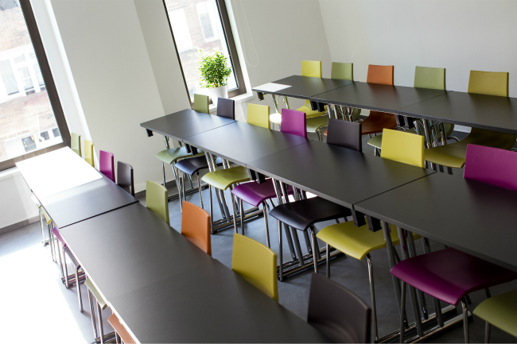  

**PRIHLÁŠKA**

**Termín: 29. 11. 2018**  Počet osôb: 

Meno: Priezvisko: Email: Pozícia:

………………………….. ..………………………… ………………………….. ...............................

………………………….. ..………………………… ………………………….. ................................

………………………….. ..………………………… ………………………….. ................................

Obchodné meno: ………………………………………………………………………

Ulica: ……………………..…….. Mesto: ……….…………..………. PSČ: …….....................……………

IČO: ………………………… DIČ: ………………………….. IČ DPH: ....................................

Tel.: …………...……………. Email:……………………………………………………………………………

Cena za 1 osobu 84,- Eur s DPH. Prijatá prihláška je považovaná za záväznú objednávku. Účastník môže zrušiť účasť najneskôr 5 dní pred zahájením školenia. Storno poplatok činí 70 % z ceny účastníckeho poplatku. Pri neskoršom odhlásení alebo neúčasti celá čiastka prepadá. Delegujte včas náhradného účastníka, aby ste zabránili prepadnutiu čiastky za účastnícky poplatok. Nezaplatenie zálohovej faktúry nie je považované za riadne storno prihlášky!

Zmena miesta konania, termínu a prednášajúceho lektora je vyhradená. V cene sú zahrnuté materiály pre účastníkov, drobné občerstvenie v priebehu dňa.

**V prípade záujmu o tento seminár zašlite vyplnenú prihlášku alebo nás kontaktujte na e-mail vzdelavanie@otidea.sk**